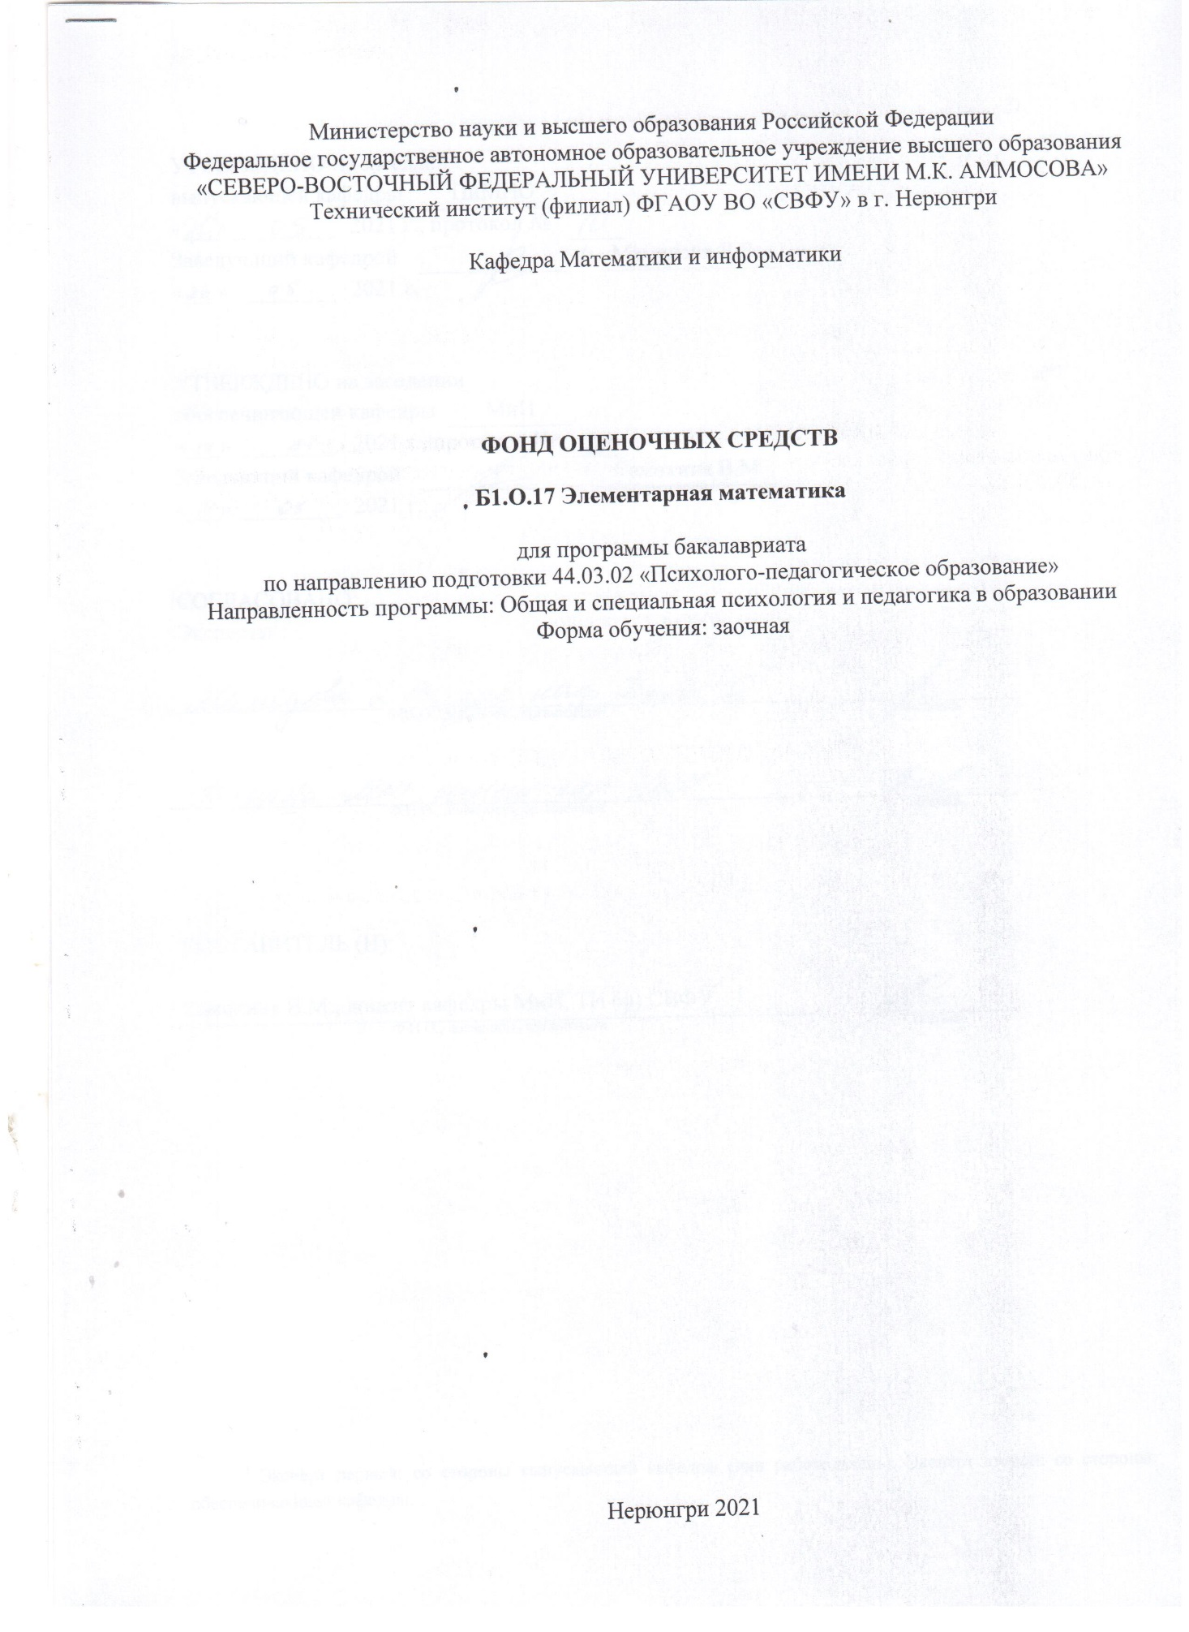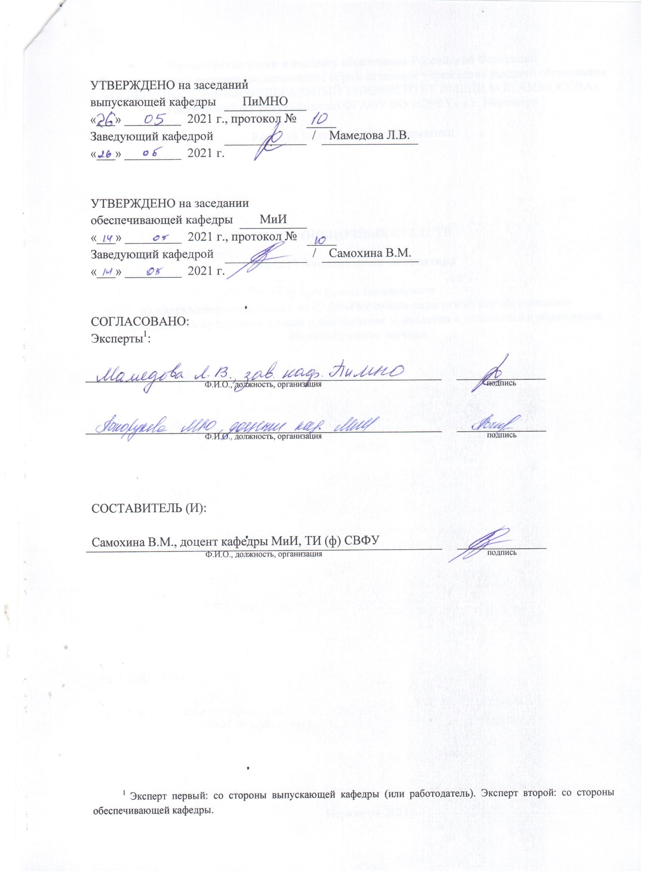



**Паспорт фонда оценочных средств**

по дисциплине Элементарная математика

|  |  |  |  |  |
| --- | --- | --- | --- | --- |
| № | Контролируемые разделы (темы) | Код контролируемой компетенции (или ее части) | Требования к уровню усвоения компетенции | Наименование оценочного средства |
| 1 | Элементы теории множеств | УК-1 | Уметь использовать базовые знания теории множеств, принципы теории | Тестирование,  Экзамен |
| 2 | Комбинаторика | УК | Уметь приобретать новые научные и профессиональные знания, используя современные образовательные и информационные технологии. | Тестирование,  Экзамен |
| 3 | Элементы математической логики | УК | Знать основные законы естественнонаучных дисциплин в профессиональной деятельности;  Владеть системным подходом и математическими методами в формализации решения прикладных задач. | Тестирование,  РГР  Экзамен |
| 4. |  | УК |  |  |

*.*

Министерство науки и высшего образования Российской Федерации

Технический институт (филиал) федерального государственного автономного образовательного учреждения высшего образования «Северо-Восточный федеральный университет имени М.К. Аммосова» в г. Нерюнгри

КАФЕДРА МАТЕМАТИКИ И ИНФОРМАТИКИ

1. Программа зачета

Программа зачета включает в себя собеседование по результатам выполнения РГР

Вопросы к зачету

**Тема 1. Элементы теории множеств**

Понятие множества и способы его задания. Подмножества. Операции над множествами. Диаграммы Эйлера-Венна Число элементов в конечном множестве

**Тема 2. Развитие понятия числа.**

Понятие числа. Понятие действия над целыми неотрицательными числами. Смысл натурального числа и действий над числами. Запись целых неотрицательных чисел и алгоритмы действий над ними. Делимость целых неотрицательных чисел. Положительные рациональные числа. Действительные числа. Положительные рациональные числа. Действительные числа.

**Тема 3. Элементы комбинаторики**

Комбинаторика. Правило суммы и произведения. Размещения с повторениями и без. Перестановки с повторениями и без повторений. Сочетания с повторениями и без. Свойства сочетаний.

**Тема 4. Элементы математической логики**

Понятие высказывания. Логические операции над высказываниями. Таблицы истинности высказываний. Законы логики. Равносильные формулы алгебры логики. Функции алгебры логики. Представление произвольной функции алгебры логики в виде формулы алгебры логики. Приложения алгебры логики при решении логических задач

**Тема 5. Геометрические фигуры** Геометрические фигуры на плоскости. Свойства геометрических фигур. Инструменты геометрии построений.

**Тема 6. Элементы математической статистики**

Генеральная совокупность и выборка. Статистическое распределение выборки. Полигон и гистограмма. Статистические характеристики вариационных рядов. Вычисление числовых характеристик выборки. Необходимый объем выборки.

**Тема 7. Математические основы обработки данных в педагогике и психологии .**

Параметрические и непараметрические критерии различий

Непараметрические критерии различий **(**Парный критерий Т-Вилкоксона.Критерий Фридмана)  
Критерий Пейджа**.**Q-критерий Розенбаума.U-критерий Манна-Уитни**.**Н-критерий Крускала-Уоллиса**.**S-критерий тенденций Джонкира**.**

Параметрические критерии различий **(**t-критерий Стъюдента**.**F-критерий Фишера )

**Критерии оценки:**

|  |  |  |  |  |
| --- | --- | --- | --- | --- |
| Коды оцениваемых компетенций | Показатель оценивания  (по п.1.2.РПД) | Уровни освоения | Критерии оценивания (дескрипторы) | Оценка |
| УК-1 Способен осуществлять поиск, критический анализ и синтез информации, применять системный подход для решения поставленных задач | Знать: Основы элементарной математики, методы математической статистики.  Уметь: осуществлять критический анализ и синтез информации, применять системный подход для решения поставленных задач проводить элементарную статистическую обработку информации и результатов исследований, представлять полученные данные графически.  Владеть: математическими методами обработки статистических данных | освоен | Выполнен полный курс обучения, показана совокупность осознанных знаний по дисциплине доказательно раскрыты основные положения предмета; в знаниях студента прослеживается четкая структура, логическая последовательность, отражающая сущность раскрываемых понятий, теорий, явлений. Знание по предмету демонстрируется на фоне понимания его в системе данной науки и междисциплинарных связей. В ходе ответа могут быть допущены недочеты в определении понятий, исправленные студентом самостоятельно в процессе ответа. | зачтено |
| неосвоен | Ответ студента представ ляет собой разрозненные знания с существенными ошибками по предмету. Присутствуют фрагментарность, нелогичность изложения. Студент не осознает связь обсуждаемого воп роса по теме  с другими объектами дисциплины. Отсутствуют выводы, конкретизация и доказательность изложения. Дополнительные и уточняющие вопросы преподавателя не приводят к коррекции ответа студента. Полноценный и разумный ответ на вопрос полностью отсутствует. | незачтено |

Министерство науки и высшего образования Российской Федерации

Технический институт (филиал) федерального государственного автономного образовательного учреждения высшего образования «Северо-Восточный федеральный университет имени М.К. Аммосова» в г. Нерюнгри

КАФЕДРА МАТЕМАТИКИ И ИНФОРМАТИКИ

1. РАСЧЕТНО-ГРАФИЧЕСКАЯ РАБОТА

**Задание 1.** Приведите пример составных высказываний, образованных при помощи логических связок «или», «и», «если,...то», «не», «тогда и только тогда»

а) с математическим содержанием;

в) с нематематическим содержанием.

**Задание 2.** Высказывание расчлените на простые, запишите символически, введя буквенные обозначения, для полученной формулы составить таблицу истинности.

1. Если завтра будет дождь или снег, то занятия кончатся раньше, и мы пойдем в театр.
2. Чтобы прямая а была параллельна плоскости α, необходимо и достаточно, чтобы прямая а была параллельна прямой в, лежащей в плоскости α.
3. Если прямая а параллельна плоскости α и прямая в параллельна плоскостиα, то прямые а и в параллельны.
4. Завтра будет ясно или будет дождь, и если занятия окончатся раньше, то мы пойдем в кино.
5. Мы пойдем в театр или в кино, в том и только в том случае, если не будет дождя и будет ясно.
6. Чтобы перейти на следующий курс необходимо выучить предмет и сдать экзамен или получить перезачет.
7. На улице светит солнце и погода не дождливая тогда и только тогда когда на улице не пасмурно и не идет дождь.
8. Если вы пришли домой, а входная дверь открыта, то вы забыли ее закрыть или вас ограбили .
9. Если вы находитесь на собрании и у вас зазвонил телефон, то необходимо поднять трубку и сказать, что вы заняты.
10. Неверно, что: если Саша знает английский или арабский язык, то он разбирается в математике и физике.
11. Изучение литературы или истории способствует нравственному и физическому воспитанию.
12. Если я получу пятерку по физической культуре и рисованию, то значит я великий спортсмен или художник.
13. Если сегодня я пойду в кино или на каток, то я не смогу почитать книжку или выспаться.
14. Я люблю читать книги и журналы, поэтому хожу в библиотеку или покупаю книги.
15. Никита и Мишка пошли в деревню через сад и пруд короткой дорогой.
16. Если вечером будет туман или дождь, то Сергей или останется дома, или должен будет взять зонт.
17. Посевная пройдет успешно, если вовремя будут отремонтированы тракторы и комбайны или все колхозники выйдут на работу.
18. Если не пойдет дождь или снег, то экскурсия состоится, в противном случае – нет.
19. Овладение искусством общения влечет улучшение межличностных отношений и приятное времяпровождение.
20. Зашумел ветер, сверкнула молния, загремел гром, а дождь не пошел.

**Задание 3.** Докажите равносильность формул с помощью таблицы истинности.

1. 
2. 
3. 
4. 
5. 
6. 
7. 
8. 
9. 
10. 
11. 
12. 
13. 
14. 
15. 
16. 
17. 
18. 
19. 
20. 

**Задание 4.** Определить логическое значение высказывания, исходя из логических значений всех предыдущих высказываний

1. , ,;
2. , ;
3. ;
4. ,,;
5. ,,;
6. ,,;
7. ,,, А=;
8. ,, В=;
9. ,,,;
10. ,;
11. ,;
12. ,;
13. ,;
14. ,;
15. ,,;
16. ,=;
17. , =;
18. ,=;
19. , =;
20. , =.

**Задание. 5**. Даны стороны треугольника a,b,c.

Требуется:

1. Построить треугольник АВС.

2. Разделить сторону АС на 4 равные части.

3. Построить прямую, проходящую через точку С, параллельную стороне АВ

4. Построить окружность, описанную около данного треугольника.

1. а=5 b=3 с=5

2. а=4 b=3 с=5

3. а=6 b=3 с=5

4. а=6 b=4 с=5

5. а=4 b=3 с=6

6. а=5 b=3 с=7

7. а=4 b=7 с=5

8. а=7 b=3 с=5

9. а=5 b=3 с=6

10. а=3 b=3 с=5

**Задание. 6.** Даны стороны треугольника a,b и угол α между ними. Требуется:

1. Построить треугольник АВС

2. Произвести поворот треугольника относительно произвольного центра О, находящегося вне данного треугольника на угол ϕ.

3. Найти середину стороны СВ

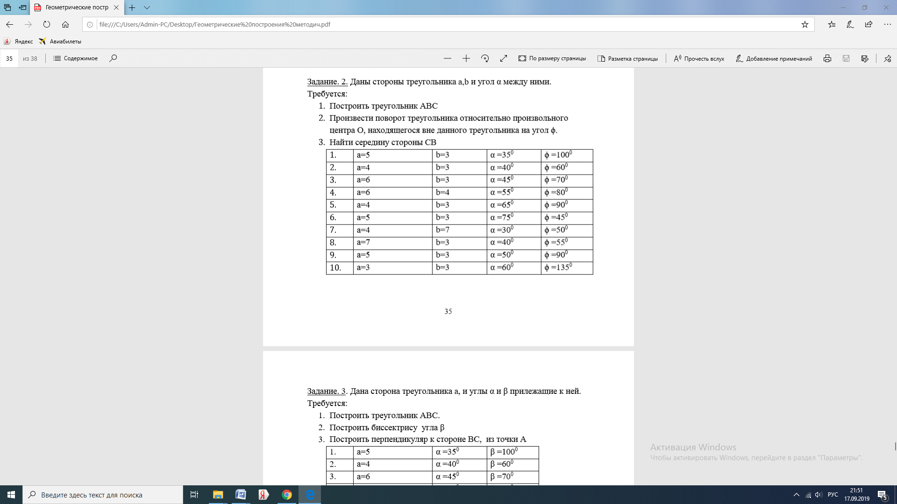

**Задание 7.** Дана сторона треугольника a, и углы α и β прилежащие к ней. Требуется:

1. Построить треугольник АВС.

2. Построить биссектрису угла β

3. Построить перпендикуляр к стороне ВС, из точки А

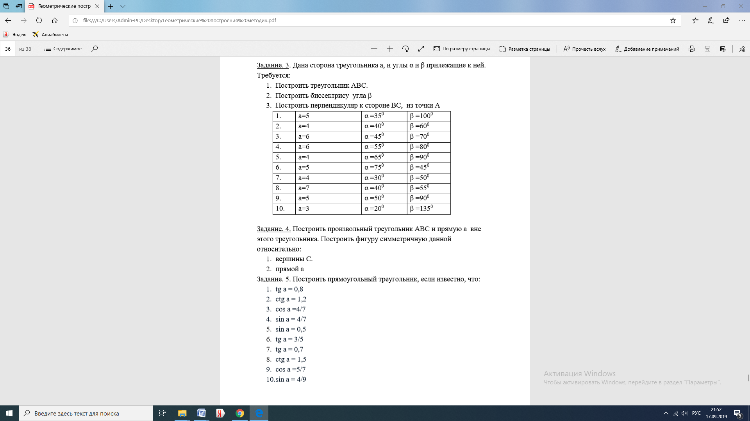

**Задание 8**

1. **.** Вычислить: 1) 
2. Проверить равенство: 
3. Найти все натуральные *n*, удовлетворяющие условию: 
4. Вычислить: 1) 
5. Проверить равенство: 
6. Найти все натуральные *n*, удовлетворяющие условию: 
7. Вычислить: 
8. Проверить равенство: 
9. Найти все натуральные *n*, удовлетворяющие условию: 
10. Вычислить: 
11. Проверить равенство: 
12. Найти все натуральные *n*, удовлетворяющие условию:
13. Вычислить: 
14. Проверить равенство: 
15. Найти все натуральные *n*, удовлетворяющие условию: 
16. Вычислить: 
17. Проверить равенство: 
18. Найти все натуральные *n*, удовлетворяющие условию: 
19. Вычислить: 
20. Проверить равенство: 

**Задание 9**

1. Сколькими способами можно составить список из 8 человек?
2. Сколько существует различных семизначных телефонных номеров?
3. В некотором государстве нет двух жителей с одинаковым набором зубов. Какова может наибольшая численность населения государства (наибольшее число зубов 32)?
4. Сколькими способами можно разделить 30 различных предметов на три группы так, чтобы в одной группе было 15 предметов, в другой - 10 предметов, в третьей - 5 предметов?
5. Сколько существует различных перестановок букв слова ДИФФЕРЕНЦИАЛ?
6. Из 8 ромашек и 5 хризантем нужно составить букет, содержащий 2 ромашки и 3 хризантемы. Сколько можно составить различных букетов?
7. В колоде 36 карт, из них 4 туза. Сколькими способами можно вытащить из колоды 6 карт так, чтобы среди них было 2 туза?
8. У мамы три яблока, три груши и три банана. Каждый день в течение трех дней она выдает сыну по три плода. Сколькими способами это может быть сделано?
9. Из 9 пловцов и 4 прыгунов в воду нужно составить команду из 7 человек, в которую должно входить хотя бы два прыгуна. Сколькими способами это можно сделать?
10. Сколько различных звукосочетаний можно взять на десяти выбранных клавишах рояля, если звукосочетание может содержать от трех до десяти звуков?
11. Сколько существует шестизначных чисел делящихся на 2?
12. Сколько существует таких перестановок семи учеников, при которых три определенных ученика находятся рядом с друг другом?
13. Сколько делителей имеет число 105?
14. Сколькими способами можно переставить буквы слова НЕОПРЕДЕЛЕННОСТЬ так, чтобы буквы «Н» не стояли рядом?
15. Пятеро малышей выбирают сладости. Сколькими способами можно выбрать сладости, если каждый малыш может выбрать один из шести видов?
16. Бригада рабочих состоит из 2-х плотников, 3-х штукатуров и 1-го столяра. Сколько различных бригад можно составить из коллектива, в котором 15 плотников, 10 штукатуров и 5 столяров?
17. Сколько существует различных исходов эксперимента, связанного с пятью бросаниями монет? (Исходы двух экспериментов считаются различными, если очередность выпадения гербов в этих экспериментах не совпадает с очередностью выпадения «решек».)
18. Сколькими способами можно разложить в четыре кармана пять монет разного достоинства?
19. Пять шоколадок и три апельсина нужно разложить в два пакета так, чтобы в каждом пакете был хотя бы один апельсин, и чтобы количество предметов находящихся в пакете было одинаковым. Сколькими способами это можно сделать?
20. Пусть буквы некоторой азбуки образуются как последовательность точек, тире и пробелов. Сколько различных букв можно образовать, если использовать 5 символов?

**Задание 10.** При определении степени выраженности некоторого психического свойства в двух группах, опытной и контрольной, баллы распределились согласно таблице. Дать сравнительную характеристику степени выраженности этого свойства в данных группах

**Вариант 1**

Опытная– 15, 15, 16, 11, 14,15, 16,16, 22, 22, 17, 12, 11, 12, 18, 19, 20

Контрольная – 26, 8, 11, 12, 16, 22, 13, 14, 21, 20, 15, 16, 17, 16, 10, 11, 16

**Вариант 2**

Опытная– 15, 15, 16, 18, 14,15, 16,16, 20, 22, 17, 12, 11, 12, 17, 19, 20

Контрольная– 26, 8, 11, 12, 25, 22, 15, 14, 20, 20, 15, 16, 17, 16, 16, 11, 16

**Вариант 3**

Опытная– 20, 16, 17, 13, 15,16, 17,17, 21, 23, 18, 13, 12, 13, 19, 20, 21

Контрольная– 27, 9, 12, 13, 26, 22, 14, 15, 22, 21, 16, 16, 18, 17, 10, 12, 17

**Вариант 4**

Опытная– 16, 13, 14, 9, 10,10, 14,14, 18, 20, 15, 10, 9, 10, 16, 17, 14

Контрольная– 24, 6, 9, 10, 23, 20, 11, 12, 19, 18, 13, 14, 12, 14, 7, 9, 14

**Вариант 5**

Опытная– 15, 12, 13, 8, 11,12, 13,13, 17, 19, 14, 9, 8, 9, 15, 16, 17

Контрольная – 23, 5, 9, 9, 22, 19, 10, 11, 18, 17, 12, 13, 14, 13, 6, 8, 13

**Вариант 6**

Опытная– 15, 15, 16, 11, 14,15, 16,16, 22, 22, 17, 12, 11, 12, 18, 19, 20

Контрольная– 26, 8, 11, 12, 25, 22, 15, 14, 20, 20, 15, 16, 17, 16, 16, 11, 16

**Вариант 7**

Опытная– 15, 15, 16, 18, 14,15, 16,16, 20, 22, 17, 12, 11, 12, 17, 19, 20

Контрольная – 27, 9, 12, 13, 26, 22, 14, 15, 22, 21, 16, 16, 18, 17, 10, 12, 17

**Вариант 8**

Опытная– 20, 16, 17, 13, 15,16, 17,17, 21, 23, 18, 13, 12, 13, 19, 20, 21

Контрольная– 24, 16, 19, 10, 23, 20, 11, 12, 19, 18, 13, 14, 12, 14, 7, 19, 14

**Вариант 9**

Опытная– 16, 13, 14, 9, 10,10, 14,14, 18, 20, 15, 10, 9, 10, 16, 17, 14

Контрольная– 23, 5, 9, 9, 22, 19, 10, 11, 18, 17, 12, 13, 14, 13, 6, 8, 13

**Вариант 10**

Опытная– 15, 10, 16, 18, 14,4, 16,16, 20, 22, 17, 12, 11, 12, 17, 19, 20

Контрольная– 23, 5, 9, 9, 22, 19, 10, 11, 18, 17, 12, 13, 14, 13, 6, 8, 13

Расчетно-графическая работа оценивается по бально-рейтинговой системе, максимальный бал-30, и включает следующие критерии:

1. **Качество и правильность выполненных расчетов по задачам- максимальный балл -25 баллов**

- РГР выполнена полностью, задания выполнены правильно, выполненные расчеты верны -25 баллов.

- РГР выполнена полностью, ход решения заданий верен, имеются неточности в расчетах – 0-25 баллов.

- РГР выполнена не полностью – 0 баллов.

1. **Содержание и качество ответов на вопросы, поставленные**

**преподавателем в ходе защиты расчетно-графической работы максимальный балл -5 баллов**

− Дан полный, развернутый ответ на поставленный преподавателем вопрос – 5 баллов

- Дан недостаточно полный ответ, студент не владеет глубокими знаниями по разделу, действует по алгоритму 0-3 баллов.

РГР выполняется в соответствии с вариантом. Вариант студент выбирает согласно номеру в аудиторном журнале.

Министерство науки и высшего образования Российской Федерации

Технический институт (филиал) федерального государственного автономного образовательного учреждения высшего образования «Северо-Восточный федеральный университет имени М.К. Аммосова» в г. Нерюнгри

КАФЕДРА МАТЕМАТИКИ И ИНФОРМАТИКИ

1. Тестовый материал

Тест Множества

1. Операция объединения множеств определяется как

а)  б) 

в)  г) 

1. Заданы произвольные множества *А*, *В* и *С*. Расположите указанные справа множества так, чтобы каждое из них было подмножеством следующего за ним.
   1. а) $А∩В∩С$ б) $А$
   2. в) $А∩С$ г) АС



1. Даны множества M={ a, b, c, d} и N={b, c, d, e, f, g}. Установите соответствия между обозначениями множеств и самими множествами.  
   1. MAF1C548356EC852BE8A88C741B1E38A1N 2. MBB538BB62D329AF8678B3A7EF85116E4N  
   3. M\N 4. N\M

а){a} б) {a, b, c, d, e, f, g}

в) {b, c, d} с) {e, f, g}

1. Как обозначают декартово произведение двух множеств А и В?
   1. а)  б)  в)  г) 
2. Сколько двузначных чисел можно записать, используя цифры 0, 2, 3, 8? (Построить дерево всевозможных вариантов)
   * 1. а) 12 б) 5 в) 6 г) 9
3. Чему равно число элементов в объединении двух непересекающихся множеств А и В, если n(A) – число элементов в множестве А, n(B) – число элементов в множестве В
   1. а) б)
   2. в) г)
4. Дано множество А = {1,2,5,4,6,3,7}. Какое из данных множеств не равно множеству А?
   1. а) А={1,2,3,4,5,6,7} б) А={x | 1x7 , xR}
   2. в) А={x | 1x7 , xN} г) А={x | 1x7 , xZ}
5. Разностью данных множеств А={2,3,5,6,8,17,24} и В = {3,4,5,7,8,10,12}является множество
   1. а) {2, 6, 17, 24} б) {4, 7, 10, 12}
   2. в) {3, 6, 17, 24} г) {2 3, 5, 6, 8, 17, 24}
6. Какая из записей будет верной …

а)*{3,7,9,11}={1,7,9,3}*

б)*{3,7,9}  {1,3,5,9}*

*в){3,7}  {1,3,5,7}*

*г){3,7}  {1,3,7,9}*

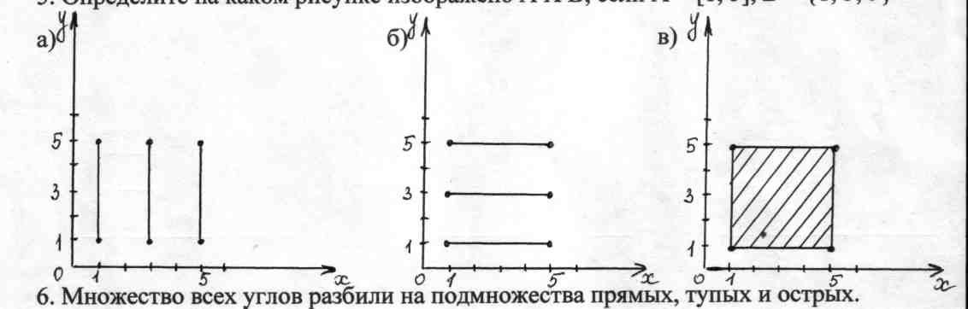

1. Определите на каком рисунке изображено А Х В, если А = [1, 5], В = {1, 3, 5}
2. Операция пересечения множеств определяется как

а)  б) 

в)  г) 

1. Множество не содержащее не одного элемента называется

а) свободным б) не занятым

в) пустым г)не заполненным

1. В понедельник в первом классе должно быть три урока: математика, чтение и физкультура. Сколько различных вариантов расписания можно составить на этот день? (Построить дерево всевозможных вариантов)

а) 8 б) 3 в) 6 г) 9

1. Заданы произвольные множества *А*, *В* и *С*. Расположите указанные справа множества так, чтобы каждое из них было подмножеством следующего за ним.

а) $А∩В∩С$ б) $С$

в) $А∩С$ г) АС



1. Какое из данных множеств является объединением множеств А={к,н,з,у,с,т} и В ={е,т,н,ж,л,с}.

а) { е, к, ж, з, л, у } б) {е, к, з, л, у, н, т}

в) {с, н, т} г) {е, к, с, ж, з, л, у, н, т}

1. Даны множества M={ 1, b, 2, d} и N={b, c, d, e, f, g}. Установите соответствия между обозначениями множеств и самими множествами.  
   1. MAF1C548356EC852BE8A88C741B1E38A1N 2. MBB538BB62D329AF8678B3A7EF85116E4N  
   3. M\N 4. N\M

а) {b, d} б) {1, b, 2, d, e, f, g}

в) {1,2} с) {e, f, g,с}

1. Совпадают ли множества А={7,2,4} и В={4 , 7, 2}

а) да б) нет

18. Если А - множество натуральных чисел, меньших 10, а В={8,9,10,11,22}, то количество элементов множества А  В равно

а) 13 б) 10 в) 12 с) 4

1. На каком рисунке изображено пересечение множеств А и В ()?

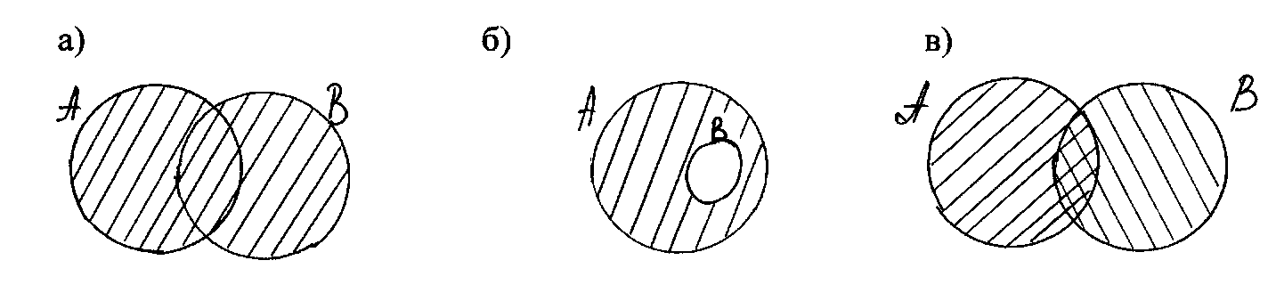

19. Верно ли, что =

а) да б) нет

1. Операция разности множеств определяется как

а)  б) 

в)  г) 

1. Заданы произвольные множества *А*, *В* и *С*. Расположите указанные справа множества так, чтобы каждое из них было подмножеством следующего за ним.

а) $А∪В∪С$ б) $А$

в) $А∩С$ г) АС



1. Для обозначения пустого множества используется символ

а) б) в) г){}



1. Даны множества M={ a, b, c, d} и N={а, c, d, e, f, g}. Установите соответствия между обозначениями множеств и самими множествами.  
   1. MAF1C548356EC852BE8A88C741B1E38A1N 2. MBB538BB62D329AF8678B3A7EF85116E4N  
   3. M\N 4. N\M

а){ а, b, c, d, e, f, g } б) {a, c,d}

в) {b} с) {e, f, g}

1. Выписать, если это возможно элементы множества, заданного характеристическим свойством: C = {t : -4  t  2, t∈**R**}

а) {-3,-2,-1,0,1, 2} б) {-4,-3,-2,-1,0,1, 2}

в) данное множество бесконечно г) {1,2}

25. При помощи чего нельзя наглядно изобразить декартово произведение на множестве?

а) графика на координатной плоскости б) кругов Эйлера-Венна

в) таблицы г) графа

26. На факультете учатся студенты, имеющие домашний персональный компьютер и студенты, не имеющие домашнего персонального компьютера. Пусть А - множество всех студентов факультета; В - множество студентов факультета, имеющих домашний персональный компьютер. Тогда разностью А\В этих множеств будет

а) *множество студентов факультета, не имеющих домашнего персонального компьютера*

*б) множество всех студентов факультета*

*в)множество студентов факультета, имеющих домашний персональный компьютер*

*с) пустое множество*

*27.* Определите на каком рисунке изображено А Х В, если А = {1, 2, 3}, В = [2, 4]

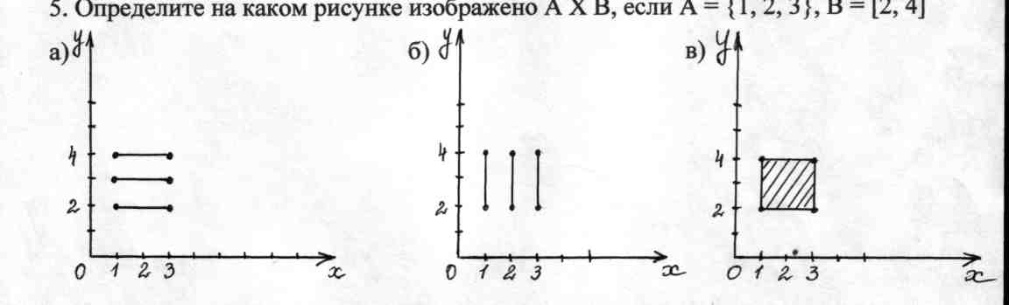

28. Как обозначают объединение двух множеств А и В?

а)  б) в) г)

1. Заданы произвольные множества *А*, *В* и *С*. Расположите указанные справа множества так, чтобы каждое из них было подмножеством следующего за ним.

а) $А∩В∩С$ б) $А$

в) $А∩С$ г) А $∪В∪$ С

1. Выписать элементы множества, заданного характеристическим свойством: C = {t : -6  t  4, t∈**N**}

а) {-5,-4,-3,-2,-1,0,1, 2,3,4} б) {-6,-4,-3,-2,-1,0,1, 2,3,4}

в) {0,1,2,3,4} г) {1, 2,3,4}

1. Заданы множества А={7,2,4,8} и В={7, 4 , 2}. Верным для них будет утверждение

а) «Множества *А* и *В* не содержат одинаковых элементов»

б) «Множество *В* есть подмножество множества *А*»

в) «Множество *А* есть подмножество множества *В*»

г) «Множества *А* и *В* равны»

1. Чему равно число элементов в декартовом произведении двух множеств А и В, если множество А содержит a элементов и множество В содержит b элементов

а)  б) 

в)  г) 

1. Заданы произвольные множества *А*, *В* и *С*. Расположите указанные справа множества так, чтобы каждое из них было подмножеством следующего за ним.

а) $А∩В∩С$ б) $С$

в) $В∩С$ г) АС



1. Колхоз приобрел 8 машин для уборки урожая и 10 машин для посевной. Из них 7 машин использовалось как для уборки урожая, так и для посевной. Сколько машин приобрел колхоз?

а) 12 б) 10 г) 11 ) 18

1. Даны множества M={ 1, 2, 3, 5} и N={5, 4, 3, 2, 1, 0}. Установите соответствия между обозначениями множеств и самими множествами.  
   1. MAF1C548356EC852BE8A88C741B1E38A1N 2. MBB538BB62D329AF8678B3A7EF85116E4N  
   3. M\N 4. N\M

а){} б) {1,2,3,5}



в) {0,4} с) {0,1,2,3,4,5}

1. На каком рисунке изображена разность множеств А и В

. 

37. Множество всех углов разбили на подмножества прямых, тупых и острых. Произошло ли разбиение множества углов на классы?

а) да б) нет

1. При помощи чего нельзя наглядно изобразить отношение на множестве?

а) графика на координатной плоскости б) кругов Эйлера-Венна

в) таблицы г) графа

1. А – множество параллелограммов. Какое множество не является подмножеством множества А?

а) множество квадратов; б) множество прямоугольников

в) множество трапеций; г) множество ромбов

1. Туристическая фирма планирует посещение туристами в Италии трех городов: Венеция, Рим и Флоренция. Сколько существует вариантов такого маршрута? (Построить дерево всевозможных вариантов)
2. Чему равно число элементов в объединении двух пересекающихся множеств А и В, если n(A) – число элементов в множестве А, n(B) – число элементов в множестве В

а) б)

в) г)

1. Известно, что D - множество деревьев в саду, F- множество фруктовых деревьев в этом саду, K - множество яблонь в этом саду. Установите, каковы отношения между этими множествами, если они не пустые

а) D K F б) F  K D в) K  D  F г) K  F  D

1. Заданы множества А={2,6,-6} и В={4,-4}, тогда декартовым произведением этих множеств является множество

а) {(2, 4), (2, -4), (6, 4), (6, -4), (-6, 4), (-6, -4)}

б) {-6, -4, 2, 4, 6}

в) {A64AB250D97EB3B18FAA7526FC1E3C8F}

с) {(4, 6), (6, 4), (6, -4), (-6, -4), (4, -6), (-4, 2)}

1. Заданы произвольные множества *А*, *В* и *С*. Расположите указанные справа множества так, чтобы каждое из них было подмножеством следующего за ним.

а) $А∪В∪С$ б) $С$

в) $А∩С$ г) А $∩В∩$ С

1. Даны множества M={ 8, 2, 3, 5} и N={5, 4, 3, 2, 1, 0}. Установите соответствия между обозначениями множеств и самими множествами.  
   1. MN 2. MN  
   3. N\M 4. M\N



а){} б) {0,8,2,3,4,5}



в) {0,4} с) {8,2,3,5}

1. На каком рисунке изображено объединение множеств А и В ()?



47. Множество треугольников разбили на подмножества разносторонних треугольников, равнобедренных треугольников и равносторонних треугольников. Произошло ли разбиение множества треугольников на классы?

а) да б) нет

1. Для всех комбинаторных задач характерно следующее условие:
2. в комбинаторных задачах используется выбор вариантов;

б) в комбинаторных задачах всегда используется понятие бесконечности;

в) в комбинаторных задачах иногда идет речь о конечных множествах;

г)) комбинаторные задачи приводят к решению уравнений.

1. Перестановки – комбинации, составленные из одних и тех же n различных элементов и отличающиеся:

а) и составом элементов, и их порядком;

б) хотя бы одним элементом;

в) только одним элементом;

г) только порядком расположения элементов.

1. Размещения – комбинации, составленные из n различных элементов по m элементов в каждой, которые отличаются:

а) либо порядком элементов, либо их составом;

б) и составом элементов, и их порядком;

в) только порядком расположения элементов;

г) только составом элементов.

1. Сочетания – комбинации, составленные из n различных элементов по m элементов в каждом, отличающиеся:

а) только одним элементом;

б) порядком их расположения;

в) двумя элементами;

г) хотя бы одним элементом.

1. Число сочетаний без повторений находится по формуле:
2. ;

б);

в);

г) .

1. Число перестановок из n различных элементов имеет следующую формулу для вычисления:

а) ;

б) ;

в) ;

г) .

1. Формула числа размещений имеет вид:

а);

б) ;

в) ;

г) .

1. Имеет место следующее правило подсчета различных размещений из n элементов по m элементов с повторением:

а);

б) ;

в) ;

г) .

1. Число сочетаний из n элементов по m с повторением, находится по формуле:

а) ;

б) ;

в); 

г).

1. Число всевозможных перестановок из n элементов с заданным числом повторений, имеет формулу для вычисления:

а);

б);

в);

г).

1. Формула связи между числом перестановок, размещений и сочетаний:

а) ;

б) ;

в) ;

г) .

1. ***Если в формуле алгебры логики отсутствуют скобки, то операции выполняются в следующей последовательности:***

импликация и эквивалентность Ответ 1

конъюнкция Ответ 2

дизъюнкция Ответ 3

отрицание Ответ 4

1. ***Высказывание A – «сегодня хорошая погода»; высказывание В – «В кинотеатре идет интересный фильм». Конъюнкцией этих высказываний  является предложение***

 сегодня хорошая погода **и** в кинотеатре идет интересный фильм

**Если** сегодня хорошая погода **то** в кинотеатре идет интересный фильм

сегодня хорошая погода **или** в кинотеатре идет интересный фильм

неверно что, сегодня хорошая погода  и в кинотеатре идет интересный фильм

1. ***Для расчета эмпирического значения  F-критерия Фишера необходимо:***

Большую дисперсию разделить на меньшую

Меньшую дисперсию разделить на большую

От большей дисперсии вычесть меньшую

1. **Импликацией*двух высказываний х и y называется высказывание…***

ложное тогда и только тогда, когда высказывание х истинно, а y – ложно

 истинное тогда и только тогда, когда истинности высказываний х и y совпадают

истинное тогда и только тогда, когда истинны оба высказывания х и y

 ложное тогда и только тогда, когда оба высказывания х и y ложны.

1. **Импликация высказываний х и у - это**

логическое умножение

логическое сложение

логическое следование

логическое равенство

1. **Какой коэффициент корреляции показывает наибольшую корреляционную зависимость?**

-1 0,8 -0,9 2

1. **На каком входном наборе эквивалентность двух переменных равна единице:**

0,0 0,1

1,1 1,0

1. **Определить истинность составного высказывания: "(2 х 2 = 4 и 3 х 3 = 10) или (2 х 2 = 5 и 3 х 3 = 9)"**

ложно истинно не возможно определить

1. **Определить истинность составного высказывания: "(2 х 2 = 4 или 4 х 3 = 10) и (2 х 2 = 5 или 3 х 3 = 9)**

ложно истина

не ложно не истинно

1. **Сформулируйте высказывания «Неверно, что сегодня не учебный день» иначе, используя закон двойного отрицания**

Сегодня учебный день

Сегодня не учебный день

не сегодня учебный день

Неверно, что сегодня учебный день

1. **Тавтология  это**

Всегда истинное высказывание

Всегда ложное высказывание

Может быть как истинным, так и ложным высказыванием

=

1. **Найти ранг числа 16. 16, 11, 14,15, 16, 10, 16, 16**

Ответ